Projet Python

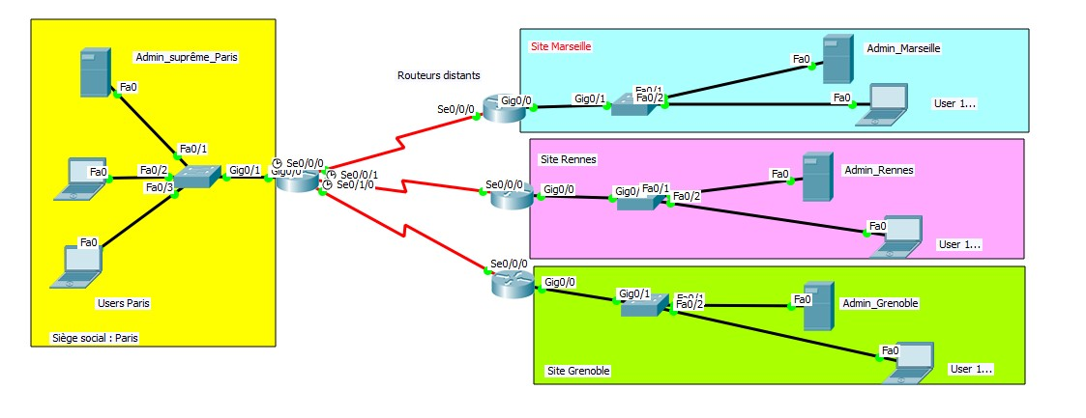

Serveurs : BDD + FTP + MAILS Connexions FTP + Ges-FTP + Socket Ges-Users

Génération de 3 PWD 🡺

* Socket
* FTP
* BDD

1 Script Serveur / 3 Clients Identiques

Gérer les connexions FTP / Socket Ges-User

1. FTP => STORBINARY
2. Gestion Users ( Patients , Users )

Admin Suprême :

1. – Gestion FTP 🡺 1- Telecharger

2- Versionning

1. Quitter

2- Gestion Users 🡺

* Ajout
* Consultation
* Mis a jour
* Suppression
* Quitter

1. – Boite à outils 🡺
   * + 1. Scan de port
       2. Log => Traçabilité de toute l’activité du réseau
       3. Force Brut PWD conduite a tenir
       4. Mail / Mail bombing
       5. Quitter

Admin locaux :

1 – Gestion FTP 🡺

1. UPLOAD

0. Quitter

2 -Gestion USER 🡺

1. Ajout
2. Consultation
3. MAJ
4. Sup
5. Quitter